**ข้อเสนอโครงงานวิศวกรรมคอมพิวเตอร์**

เรื่อง ระบบสนับสนุนการตัดสินใจเพื่อการศึกษาที่เป็นเลิศ คณะวิศวกรรมศาสตร์ กำแพงแสน

ENG KPS Decision Support System for Excellent Education

เสนอต่อ ภาควิชาวิศวกรรมคอมพิวเตอร์ คณะวิศวกรรมศาสตร์ กำแพงแสน

มหาวิทยาลัยเกษตรศาสตร์ วิทยาเขตกำแพงแสน

เพื่อทำการประกอบวิชาเตรียมโครงงานวิศวกรรมคอมพิวเตอร์ ภาคต้น ปีการศึกษา 2566

ปริญญาวิศวกรรมศาสตรบัณฑิต (วิศวกรรมคอมพิวเตอร์)

โดย นางสาวภัทรพร ปัญญาอุดมพร รหัสประจำตัวนิสิต 6320500603

นายภานุวัฒน์ จั่นจินดา รหัสประจำตัวนิสิต 6320500611

ภายใต้การควบคุม ผศ.ดร. วรัญญา อรรถเสนา (อาจารย์ที่ปรึกษาหลัก)

อ.ดร.บุญรัตน์ เผดิมรอด (อาจารย์ที่ปรึกษารอง)

ลงชื่อ................................................................

( ผศ.ดร. วรัญญา อรรถเสนา )

อาจารย์ที่ปรึกษาหลัก

ลงชื่อ................................................................

( อ.ดร.บุญรัตน์ เผดิมรอด )

อาจารย์ที่ปรึกษารอง

สารบัญ

บทนำ 1

1. ที่มาและความสำคัญ 1

2. วัตถุประสงค์ของโครงงาน 1

3. ขอบเขตและข้อจำกัดของโครงงาน 1

3.1 ขอบเขตของโครงงาน 1

3.2 ข้อจำกัดของโครงงาน 1

4. ประโยชน์ที่คาดว่าจะได้รับ 1

5. วัสดุและอุปกรณ์ 2

5.1 ฮาร์ดแวร์ 2

5.2. ซอฟต์แวร์ 2

6. แผนการดำเนินงาน 3

ทฤษฎีและหลักการที่เกี่ยวข้อง 4

1. PHP (PHP Hypertext Preprocessor) 4

2. Database (ฐานข้อมูล) 4

3. NoSQL (Non-relational database) 5

3.1.2. เอกสาร 5

3.1.3. กราฟ 6

4. HTML5 6

5. CSS3 6

6. JavaScript 7

7. Bootstrap 7

8. Data Warehouse 8

9. Json 8

ผลการดำเนินงาน 10

1. ภาพรวมของระบบ 10

2. การออกแบบฐานข้อมูล 33

3. การออกแบบระบบ 34

4. ความก้าวหน้าของโครงงาน 30% 35

เอกสารอ้างอิง 36

บทนำ

## ที่มาและความสำคัญ

การติดตามนิสิตภายในคณะวิศวกรรมศาสตร์ในปัจจุบันนั้น ทั้งตัวนิสิตและอาจารย์ที่ปรึกษานั้นสามารถดำเนินการได้ยาก เนื่องจากระบบที่ใช้ในปัจจุบันนั้น ไม่สามารถติดตามรายละเอียดได้มากเพียงพอ ทั้งเรื่องของผลการเรียน สถานการณ์เรียนต่างๆ เช่น การเรียนตรงตามแผนการเรียน หรือถอนการเรียนบางวิชา การมีปัญหาต่างๆ เป็นต้น ดังนั้นผู้จัดทำจึงได้คิดค้นระบบสนับสนุนการตัดสินใจเพื่อการศึกษา เพื่อจัดการการเรียนการสอนของนิสิตภายในคณะวิศวกรรมศาสตร์ กำแพงแสน

ทางผู้พัฒนาจึงได้จัดทำระบบเพื่อใช้สำหรับการดูผลการเรียน คาดการณ์ผลการเรียน หรือการดูหมวดรายวิชาที่ยังเรียนไม่ครบตามหลักสูตร เพื่อสามารถเป็นประโยชน์สำหรับการศึกษาในระบบมหาวิทยาลัย และในส่วนของ อาจารย์ที่ปรึกษาจะสามารถดูผลการเรียนของนิสิตทั้งหมดและรวมถึงนิสิตที่มีความน่าเป็นห่วง เพื่อสามารถหาแนวทางการแก้ปัญหาได้อย่างรวดเร็ว

## วัตถุประสงค์ของโครงงาน

2.1. เพื่อสร้างระบบสนับสนุนการตัดสินใจการเรียนของนิสิต และอาจารย์

## ขอบเขตและข้อจำกัดของโครงงาน

### 3.1 ขอบเขตของโครงงาน

3.1.1 เว็บแอปพลิเคชัน เน้นการแสดงข้อมูลเกี่ยวกับการเรียนและสถิติของนิสิต

3.1.2 กลุ่มบุคคลที่ใช้ เว็บแอปพลิเคชัน คือ นิสิต อาจารย์ หัวหน้าภาควิชา และรองคณบดี/คณบดี

### 3.2 ข้อจำกัดของโครงงาน

3.2.1 ใช้งานได้เฉพาะ นิสิตและบุคลากรในคณะวิศวกรรมศาสตร์ เท่านั้น

## **ประโยชน์ที่คาดว่าจะได้รับ**

4.1. นิสิตสามารถติดตามและคาดการณ์ผลการเรียนของตนเองได้

4.2. อาจารย์สามารถติดตามผลการเรียน สถานะต่างๆของนิสิตในที่ปรึกษาได้

4.3. หัวหน้าภาควิชาสามารถติดตามผลการเรียน สถานะต่างๆ สถิติของนิสิตในภาควิชา

4.4. รองคณบดี/คณบดี สามารถติดตามผลการเรียน สถานะต่างๆ สถิติของนิสิตในคณะ

## วัสดุและอุปกรณ์

### 5.1 ฮาร์ดแวร์

5.1.1 Device name IcePhat

Processor Intel(R) Core(TM) i5-10300H CPU @ 2.50GHz 2.50 GHz

Installed RAM 16.0 GB

System type 64-bit operating system, x64-based processor

Pen and touch No pen or touch input is available for this display

GPU NVDIA GeForce GTX 1650

5.1.2 Device name Tachibana

Processor Intel(R) Core(TM) i5-10300H CPU @ 2.50GHz 2.50 GHz

Installed RAM 16.0 GB

System type 64-bit operating system, x64-based processor

Pen and touch No pen or touch input is available for this display

GPU NVDIA GeForce GTX 1650

### 5.2. ซอฟต์แวร์

5.2.1. Visual Studio Code

5.2.2. MySQL

5.2.3. Bootstrap

5.2.4. Script

5.2.5. HTML5

5.2.6 CSS3

## 6. แผนการดำเนินงาน

แผนการดำเนินงาน เริ่มต้น ส.ค. 66 ถึง มี.ค. 67 โดยมีรายละเอียดขั้นตอนและการดำเนินงาน ดังตารางที่ 1

ตารางที่ 1 : แผนการดำเนินงาน

|  |  |  |  |  |  |  |  |  |  |  |  |
| --- | --- | --- | --- | --- | --- | --- | --- | --- | --- | --- | --- |
| **ลำดับ** | **ขั้นตอน** | **ระยะเวลาในการทำโครงงาน** | | | | | | | | | |
| **ส.ค.** | **ก.ย.** | **ต.ค.** | **พ.ย.** | **ธ.ค.** | **ม.ค.** | **ก.พ.** | **มี.ค.** | **เม.ย.** | **พ.ค.** |
| 1 | ออกแบบ prototype | Checkbox Checked with solid fill | Checkbox Checked with solid fill |  |  |  |  |  |  |  |  |
| 2 | ศึกษาฐานข้อมูล NoSQL | Checkbox Checked with solid fill | Checkbox Checked with solid fill | Checkbox Checked with solid fill |  |  |  |  |  |  |  |
| 3 | สร้างฐานข้อมูล |  | Checkbox Checked with solid fill | Checkbox Checked with solid fill |  |  |  |  |  |  |  |
| 4 | ศึกษาการเขียนภาษา PHP | Checkbox Checked with solid fill | Checkbox Checked with solid fill | Checkbox Checked with solid fill |  |  |  |  |  |  |  |
| 5 | เขียนพัฒนาเว็บภาษา PHP |  | Checkbox Checked with solid fill | Checkbox Checked with solid fill | Checkbox Checked with solid fill | Checkbox Checked with solid fill | Checkbox Checked with solid fill | Checkbox Checked with solid fill | Checkbox Checked with solid fill |  |  |
| 6 | ปรับแก้ไขเว็บแอปพลิเคชัน |  |  |  |  |  | Checkbox Checked with solid fill | Checkbox Checked with solid fill | Checkbox Checked with solid fill |  |  |
| 7 | ตรวจเช็คเว็บแอปพลิเคชัน |  |  |  |  |  | Checkbox Checked with solid fill | Checkbox Checked with solid fill | Checkbox Checked with solid fill |  |  |

# ทฤษฎีและหลักการที่เกี่ยวข้อง

## PHP (PHP Hypertext Preprocessor)

คือ ภาษาคอมพิวเตอร์จำพวก scripting language ภาษาจำพวกนี้คำสั่งต่างๆจะเก็บอยู่ในไฟล์ที่เรียกว่า script และเวลาใช้งานต้องอาศัยตัวแปรชุดคำสั่ง ตัวอย่างของภาษาสคริปก็เช่น JavaScript , Perl เป็นต้น ลักษณะของ PHP ที่แตกต่างจากภาษาสคริปต์แบบอื่นๆ คือ PHP ได้รับการพัฒนาและออกแบบมา เพื่อใช้งานในการสร้างเอกสารแบบ HTML โดยสามารถสอดแทรกหรือแก้ไขเนื้อหาได้โดยอัตโนมัติ ดังนั้นจึงกล่าวว่า PHP เป็นภาษาที่เรียกว่า server-side หรือ HTML-embedded scripting language นั้นคือในทุกๆ ครั้งก่อนที่เครื่องคอมพิวเตอร์ซึ่งให้บริการเป็น Web server จะส่งหน้าเว็บเพจที่เขียนด้วย PHP ให้เรา มันจะทำการประมวลผลตามคำสั่งที่มีอยู่ให้เสร็จเสียก่อน แล้วจึงค่อยส่งผลลัพธ์ที่ได้ให้เรา ผลลัพธ์ที่ได้นั้นก็คือเว็บเพจที่เราเห็นนั่นเอง ถือได้ว่า PHP เป็นเครื่องมือที่สำคัญชนิดหนึ่งที่ช่วยให้เราสามารถสร้าง Dynamic Web pages (เว็บเพจที่มีการโต้ตอบกับผู้ใช้) ได้อย่างมีประสิทธิภาพและมีลูกเล่นมากขึ้น[1]

PHP เป็นผลงานที่เติบโตมาจากกลุ่มของนักพัฒนาในเชิงเปิดเผยรหัสต้นฉบับ หรือ Open Source ดังนั้น PHP จึงมีการพัฒนาไปอย่างรวดเร็ว และแพร่หลายโดยเฉพาะอย่างยิ่งเมื่อใช้ร่วมกับ Apache Web server ระบบปฏิบัติอย่างเช่น Linuxหรือ FreeBSD เป็นต้น ในปัจจุบัน PHP สามารถใช้ร่วมกับ Web Server หลายๆตัวบนระบบปฏิบัติการอย่างเช่น Windows 95/98/NT เป็นต้น[2]

## Database (ฐานข้อมูล)

คือ กลุ่มของข้อมูลที่ถูกเก็บรวบรวมไว้ โดยมีความสัมพันธ์ซึ่งกันและกัน โดยไม่ได้บังคับว่าข้อมูลทั้งหมดนี้จะต้องเก็บไว้ในแฟ้มข้อมูลเดียวกันหรือแยกเก็บหลายๆ แฟ้มข้อมูล ซึ่งถูกจัดเก็บอย่างเป็นระบบ โดยมีซอฟต์แวร์เข้ามาควบคุมกระบวนการใช้งาน การทำงาน หรือการประมวลผล ทำให้ผู้ใช้สามารถใช้ข้อมูลได้อย่างมีประสิทธิภาพ นอกจากนี้ยังมีหลายภาษาที่สามารถทำงานร่วมกันกับฐานข้อมูล MySQL ได้ อาทิ C,C++ , Python, Java และอื่นๆอีกมากมาย โดยฐานข้อมูลที่มีประสิทธิภาพนั้นต้องมี[3]

* Performance Database ที่มีประสิทธิภาพการทำงานสูง เพื่อรองรับงานได้หลากหลายรูปแบบภายในระบบเดียว
* Security มีความมั่นคงปลอดภัย ซึ่งสามารถปกป้องข้อมูลที่สำคัญได้ตลอดเวลา
* Availability มั่นคงและมีเสถียรภาพ มี Downtime ที่ต่ำ ซึ่งจะลดโอกาสที่ระบบจะหยุดทำงาน อีกทั้งต้องมีการอัปเกรดระบบทั้งในระดับของ Software และ Hardware ตลอดเวลา
* Manageability บริหารจัดการและบำรุงรักษาได้ง่าย เพื่อช่วยลดระยะเวลาในการทำงานลง
* Storage จัดเก็บข้อมูลได้อย่างเต็มประสิทธิภาพ สามารถลดหรือเพิ่มขยายได้ทั้งในระยะสั้นและระยะยาว

2.1. Database System (ระบบฐานข้อมูล)

คือ ระบบที่รวบรวมข้อมูลต่าง ๆ ที่เกี่ยวข้องกันเข้าไว้ด้วยกันอย่างมีระบบมีความสัมพันธ์ระหว่างข้อมูลต่าง ๆ ที่ชัดเจน ในระบบฐานข้อมูลจะประกอบด้วยแฟ้มข้อมูลหลายแฟ้มที่มีข้อมูล เกี่ยวข้องสัมพันธ์กันเข้าไว้ด้วยกันอย่างเป็นระบบและเปิดโอกาสให้ผู้ใช้สามารถใช้งานและดูแลรักษาป้องกันข้อมูลเหล่านี้ ได้อย่างมีประสิทธิภาพ โดยมีซอฟต์แวร์ที่เปรียบเสมือนสื่อกลางระหว่าง[3]

ผู้ใช้และโปรแกรมต่าง ๆ ที่เกี่ยวข้องกับการใช้ฐานข้อมูล เรียกว่า ระบบจัดการฐานข้อมูล หรือ DBMS (data base management system)มีหน้าที่ช่วยให้ผู้ใช้เข้าถึงข้อมูลได้ง่ายสะดวกและมีประสิทธิภาพ การเข้าถึงข้อมูลของผู้ใช้อาจเป็นการสร้างฐานข้อมูล การแก้ไขฐานข้อมูล หรือการตั้งคำถามเพื่อให้ได้ข้อมูลมา โดยผู้ใช้ไม่จำเป็นต้องรับรู้เกี่ยวกับรายละเอียดภายในโครงสร้างของฐานข้อมูล[3]

## NoSQL (Non-relational database)

ฐานข้อมูล NoSQL สร้างตามวัตถุประสงค์สำหรับโมเดลข้อมูลแบบเฉพาะเจาะจงและมีแบบแผนที่ยืดหยุ่นสำหรับการสร้างแอปพลิเคชันอันทันสมัย ฐานข้อมูล NoSQL เป็นที่รู้จักกันดีในด้านความง่ายในการพัฒนา การทำงาน และประสิทธิภาพตามขนาดที่ต้องการ หน้านี้ประกอบด้วยทรัพยากรเพื่อช่วยให้คุณเข้าใจฐานข้อมูล NoSQL และเริ่มต้นใช้งาน[4]

**3.1. ประเภทฐานข้อมูล NoSQL**

3.1.1. คีย์-ค่า

ฐานข้อมูลแบบคีย์-ค่าสามารถแบ่งพาร์ติชันได้ดีและสามารถปรับขนาดแนวนอนได้ตามขนาดที่ต้องการซึ่งฐานข้อมูลประเภทอื่นไม่สามารถทำได้ กรณีใช้งาน เช่น สำหรับเล่นเกม เทคโนโลยีโฆษณา และ IoT ทำให้ฐานข้อมูลประเภทนี้เหมาะสำหรับโมเดลข้อมูลแบบคีย์-ค่ามากอย่างยิ่ง[5]

### 3.1.2. เอกสาร

ในโค้ดแอปพลิเคชัน มักจะมีการแสดงข้อมูลเป็นวัตถุ หรือเอกสารที่คล้าย JSON เนื่องจากเป็นโมเดลข้อมูลที่มีประสิทธิภาพและใช้งานง่ายสำหรับ Developer ฐานข้อมูลแบบเอกสารช่วยให้ Developer จัดเก็บและสืบค้นข้อมูลในฐานข้อมูลได้ง่ายขึ้น โดยใช้รูปแบบโมเดลเอกสารเดียวกันที่ใช้ในโค้ดแอปพลิเคชัน ลักษณะที่ยืดหยุ่น เป็นกึ่งโครงสร้าง และเป็นลำดับขั้นของเอกสารและฐานข้อมูลเอกสาร ทำให้เกิดการพัฒนาพร้อมกับความต้องการของ  
แอปพลิเคชัน โมเดลเอกสารทำงานกับแคตตาล็อก โปรไฟล์ผู้ใช้ และระบบการจัดการเนื้อหาได้เป็นอย่างดี โดยที่แต่ละเอกสารแตกต่างกันและพัฒนาอย่างต่อเนื่อง [5]

### 3.1.3. กราฟ

วัตถุประสงค์ของฐานข้อมูลแบบกราฟคือเพื่อให้การสร้างและการเรียกใช้แอปพลิเคชันที่ทำงานกับชุดข้อมูลที่เชื่อมต่ออย่างดีเยี่ยมเกิดขึ้นได้อย่างง่ายดาย กรณีใช้งานโดยทั่วไปสำหรับฐานข้อมูลแบบกราฟรวมถึงเครือข่ายทางสังคม กลไกข้อเสนอแนะ การตรวจจับการปลอมแปลง และกราฟความรู้[5]

## HTML5

HTML ย่อมาจาก Hyper Text Markup Language คือภาษาคอมพิวเตอร์ที่ใช้ในการแสดงผลของเอกสารบน website หรือที่เรียกว่าเว็บเพจ ถูกพัฒนาและกำหนดมาตรฐานโดยองค์กร World Wide Web Consortium (W3C) และจากการพัฒนาทางด้าน Software ของ Microsoft ทำให้ภาษา HTML เป็นอีกภาษาหนึ่งที่ใช้เขียนโปรแกรมได้ หรือที่เรียกว่า HTML Application HTML เป็นภาษาประเภท Markup สำหรับการการสร้างเว็บเพจ โดยใช้ภาษา HTML สามารถทำโดยใช้โปรแกรม Text Editor ต่างๆ เช่น Notepad, Editplus หรือจะอาศัยโปรแกรมที่เป็นเครื่องมือช่วยสร้างเว็บเพจ เช่น Microsoft FrontPage, Dream Weaver ซึ่งอํานวยความสะดวกในการสร้างหน้า HTML ส่วนการเรียกใช้งานหรือทดสอบการทำงานของเอกสาร HTML จะใช้โปรแกรม เช่น   
IE Microsoft Internet Explorer (IE), Mozilla Firefox, Safari, Opera, และ Netscape Navigator เป็นต้น[6]

## CSS3

CSS ย่อมาจาก Cascading Style Sheet มักเรียกโดยย่อว่า "สไตล์ชีต" คือภาษาที่ใช้เป็นส่วนของการจัดรูปแบบการแสดงผลเอกสาร HTML โดยที่ CSS กำหนดกฎเกณฑ์ในการระบุรูปแบบ (หรือ "Style") ของเนื้อหาในเอกสาร อันได้แก่ สีของข้อความ สีพื้นหลัง ประเภทตัวอักษร และการจัดวางข้อความ ซึ่งการกำหนดรูปแบบ หรือ Style นี้ใช้หลักการของการแยกเนื้อหาเอกสาร HTML ออกจากคำสั่งที่ใช้ในการจัดรูปแบบการแสดงผล กำหนดให้รูปแบบของการแสดงผลเอกสาร ไม่ขึ้นอยู่กับเนื้อหาของเอกสาร เพื่อให้ง่ายต่อการจัดรูปแบบการแสดงผลลัพธ์ของเอกสาร HTML โดยเฉพาะในกรณีที่มีการเปลี่ยนแปลงเนื้อหาเอกสารบ่อยครั้ง หรือต้องการควบคุมให้รูปแบบการแสดงผลเอกสาร HTML มีลักษณะของความสม่ำเสมอทั่วกันทุกหน้าเอกสารภายในเว็บไซต์เดียวกัน โดยกฎเกณฑ์ในการกำหนดรูปแบบ (Style) เอกสาร HTML ถูกเพิ่มเข้ามาครั้งแรกใน HTML 4.0 เมื่อปีพ.ศ. 2539 ในรูปแบบของ CSS level 1 Recommendations ที่กำหนดโดย องค์กร World Wide Web Consortium หรือ W3C [7]

## JavaScript

JavaScript เป็นภาษาโปรแกรมที่นักพัฒนาใช้ในการสร้างหน้าเว็บแบบอินเทอร์แอคทีฟ ตั้งแต่การรีเฟรชฟีดสื่อโซเชียลไปจนถึงการแสดงภาพเคลื่อนไหวและแผนที่แบบอินเทอร์แอคทีฟ ฟังก์ชันของ JavaScript สามารถปรับปรุงประสบการณ์ที่ผู้ใช้จะได้รับจากการใช้งานเว็บไซต์ และในฐานะที่เป็นภาษาในการเขียนสคริปต์ฝั่งไคลเอ็นต์ จึงเป็นหนึ่งในเทคโนโลยีหลักของ World Wide Web[8]

4.1. การทำงานของ JavaScript ฝั่งไคลเอ็นต์

4.1.1. บราว์เซอร์โหลดเว็บเพจเมื่อคุณเยี่ยมชมเว็บเพจ

4.1.2. ระหว่างการโหลด บราว์เซอร์แปลงหน้าและองค์ประกอบทั้งหมดของหน้า เช่น ปุ่ม ป้าย และกล่องดรอปดาวน์ เป็นโครงสร้างข้อมูลที่เรียกว่าโมเดลอ็อบเจกต์เอกสาร (DOM)

4.1.3. กลไก JavaScript ของเบราว์เซอร์แปลงโค้ด JavaScript เป็นไบต์โค้ด โค้ดนี้เป็นตัวกลางระหว่างไวยากรณ์ JavaScript และเครื่อง

4.1.4. เหตุการณ์ต่าง ๆ เช่น การคลิกเมาส์บนปุ่ม จะกระตุ้นให้บล็อกโค้ด JavaScript ที่เกี่ยวข้องดำเนินการ จากนั้นกลไกจะแปลผลไบต์โค้ด และทำการเปลี่ยนแปลง DOM

4.1.5. บราว์เซอร์แสดงผล DOM ใหม่

4.2. JavaScript ฝั่งเซิร์ฟเวอร์

JavaScript ฝั่งเซิร์ฟเวอร์หมายถึงการใช้ภาษาเขียนโค้ดในลอจิกของเซิร์ฟเวอร์แบ็คเอนด์ ในกรณีนี้ กลไก JavaScript จะอยู่บนเซิร์ฟเวอร์โดยตรง ฟังก์ชัน JavaScript ฝั่งเซิร์ฟเวอร์สามารถเข้าถึงฐานข้อมูล ดำเนินการทางตรรกะแบบต่าง ๆ และตอบสนองต่อเหตุการณ์ต่าง ๆ ที่ถูกกระตุ้นจากระบบปฏิบัติการของเซิร์ฟเวอร์[8]

## Bootstrap

Bootstrap คือ ชุดเครื่องมือโอเพ่นซอร์สที่มีชื่อเสียงที่ใช้สำหรับการออกแบบเว็บไซต์แบบ Responsive หรือให้เหมาะสมกับมือถือและแท็บเล็ต โดยนำในส่วนของ HTML, CSS, JS มาพัฒนาเป็นแหล่งเครื่องมือสำหรับการออกแบบหน้าเว็บไซต์[9]

7.1. องค์ประกอบของ Bootstrap  
 Bootstrap ประกอบด้วยไฟล์ 2 ประเภทด้วยกัน คือ ไฟล์ CSS Stylesheet และไฟล์ JavaScript (JS)   
โดยแบ่งหน้าที่การทำงาน ไฟล์ CSS จะทำหน้าที่ช่วยออกแบบหน้าเว็บไซต์ (อ่านบทความ CSS คืออะไร) ในขณะที่ไฟล์ JS ทำหน้าที่จัดการในเรื่องของ Component หรือส่วนประกอบต่างๆ เช่น สไลเดอร์ แท็บ และอื่นๆ[9]

## Data Warehouse

Data Warehouse คือ การสร้างที่เก็บข้อมูลส่วนกลาง เพื่อเป็น คลังข้อมูลธุรกิจ สำหรับนำไปวิเคราะห์ต่อไปดังนั้นสิ่งที่ต้องทำได้คือสามารถจัดเก็บข้อมูลจากหลายแหล่งและสามารถจัดเก็บข้อมูลที่มีความหลากหลายทั้งในเรื่องรูปแบบข้อมูล, Format รวมทั้งมีเครื่องมือในการบริหารข้อมูลที่นำเข้าและสามารถกรองข้อมูล ที่ไม่ต้องการออกก่อนนำเข้าระบบวิเคราะห์ข้อมูล

ปัจจุบัน เราสามารถใช้ Power BI ในการ Connect เข้าไปที่ Database Production ได้โดยตรงแล้วนำข้อมูลไปวิเคราะห์ออกมาเป็น Dash Board ได้ทันที แต่ในกรณีที่ข้อมูลเรามีหลายแหล่ง และ มีความจำเป็นในการสร้าง Relation หรือ มุมมองใหม่ ๆ นอกจากข้อมูลที่เรามีอยู่ กรณีแบบนี้ทำให้เราจำเป็นต้องทำ DW ขึ้นมาเพื่อให้ข้อมูลมีความพร้อมมากยิ่งขึ้นครับ

รวมถึงความต้องการใหม่ ๆที่อาจจะเกิดขึ้น เช่นการทำ Machine Learning การทำ DW ก็เป็นสิ่งที่จำเป็นอย่างยิ่งที่ต้องจัดเตรียมไว้ก่อนเช่นกัน[10]

## 9. Json

JSON ย่อมาจาก (JavaScript Object Notation) เป็นมาตรฐานในการแลกเปลี่ยนข้อมูล (Data Interchange Format) ที่ได้รับความนิยมแทบจะสูงที่สุดในปัจจุบัน ก่อกำเนิดขึ้นในช่วงต้นยุค 2000 ซึ่ง JSON เป็นที่นิยมโดยเฉพาะในงานด้านการทำ APIs โดย มีรูปแบบข้อมูลอื่น ๆ อีกมากมายเช่น XML, CSV, YAML เป็นต้น[11]

ประเภทของข้อมูล"ใน JSON จะเห็นว่ามีความคล้ายคลึงกับประเภทของข้อมูลในโปรแกรมมิ่งทั่วไป เช่น Python

String: ข้อมูลประเภทข้อความ ตัวอักษร

Number: ข้อมูลประเภทตัวเลข

Boolean: ข้อมูลประเภทจริงหรือเท็จ (True or False)

Array: ชุดข้อมูลที่อยู่ใน array ในเครื่องหมาย [...] (จะเห็นว่าแบบเดียวกันเป๊ะกับ List ใน Python) ข้อมูลแบบนี้เราจะเรียกว่า JSON Array

Object: คือชุดข้อมูลแบบ key: value โดยอยู่ในเครื่องหมายปีกกา {...} โดยข้อมูลประเภทนี้จะเรียกว่า JSON Object

Null: ชุดข้อมูลแบบว่างเปล่า

# ผลการดำเนินงาน

## ภาพรวมของระบบ

นิสิต มี 4 เมนูหลัก คือ หน้าหลัก ข้อมูลส่วนตัว คำนวณผลการเรียน และรายงาน

* หน้าหลัก ดังภาพที่ 1

ภาพที่ 1 หน้าหลักของผู้ใช้นิสิต

คำอธิบาย : ส่วนด้านบนจะแสดงรายละเอียดโดยคร่าวๆของนิสิต

ส่วนด้านล่างจะแสดงรายวิชาแบ่งเป็นหมวดหมู่โดยจะแสดงรายวิชาที่ลงทะเบียนแล้วเท่านั้น

* ข้อมูลส่วนตัว ดังภาพที่ 2

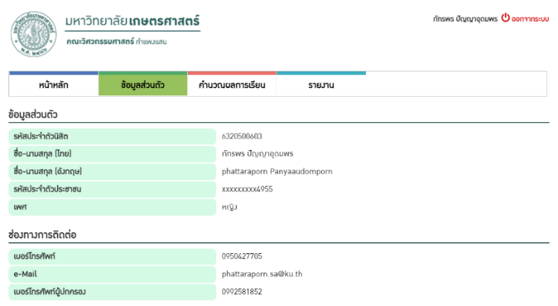

ภาพที่ 2 หน้าข้อมูลส่วนตัว

คำอธิบาย : จะแสดงรายละเอียดเกี่ยวกับนิสิตโดยจะมีปุ่ม แก้ไข เพื่อแก้ไขข้อมูลส่วนตัว

* แก้ไขข้อมูลส่วนตัว ดังภาพที่ 3

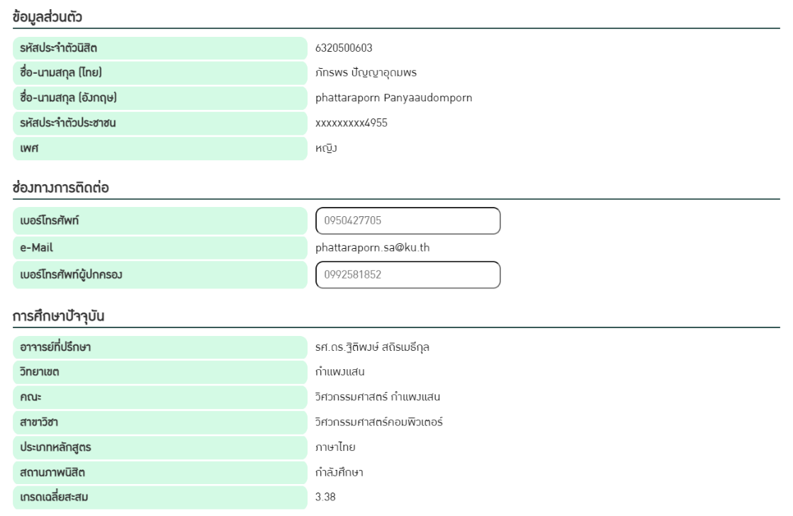

ภาพที่ 3 หน้าแก้ไขข้อมูลส่วนตัว

คำอธิบาย : นิสิตสามารถแก้ไขข้อมูลได้ 2 ข้อมูลคือ เบอร์โทรศัพท์ส่วนตัว และ เบอร์โทรศัพท์ผู้ปกครอง  
และกดเพื่อบันทึก

* คำนวณผลการเรียน ดังภาพที่ 4

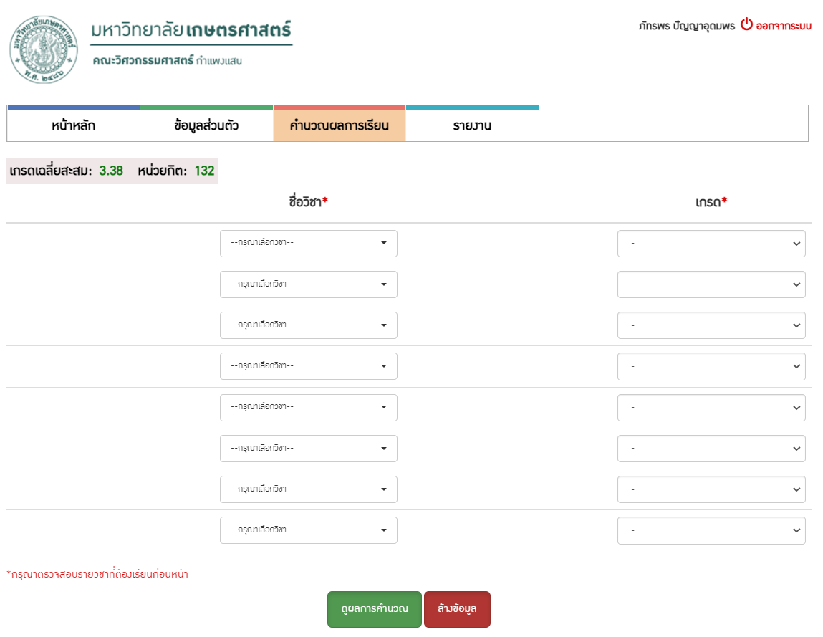

ภาพที่ 4 หน้าคำนวณผลการเรียน

คำอธิบาย : ด้านบนจะแสดงเกรดเฉลี่ยสะสม และ หน่วยกิต ที่ลงทะเบียนของนิสิต

|  |  |
| --- | --- |
|  | กดเพื่อเลือกเกรดที่คาดว่าจะได้รับ |
|  | กดเพื่อดูผลการคำนวณ ดังภาพที่ 5 |
|  | กดเพื่อล้างข้อมูลที่ทำการเลือกก่อนหน้า |

ภาพที่ 5 หน้าดูผลของการคาดการณ์เกรด

คำอธิบาย : จะแสดงเกรดที่คาดการณ์จากการเลือกก่อนหน้า และรายวิชาที่ได้ทำการเลือกก่อนหน้า

* รายงาน ดังภาพที่ 6

ภาพที่ 6 เลือกเมนูรายงาน

|  |  |
| --- | --- |
|  | กดเพื่อแสดงผลการเรียนแต่ละภาคการศึกษา ดังภาพที่ 7 |
|  | กดเพื่อแสดงผลการเรียนแบ่งตามหมวดวิชา ดังภาพที่ 9 |

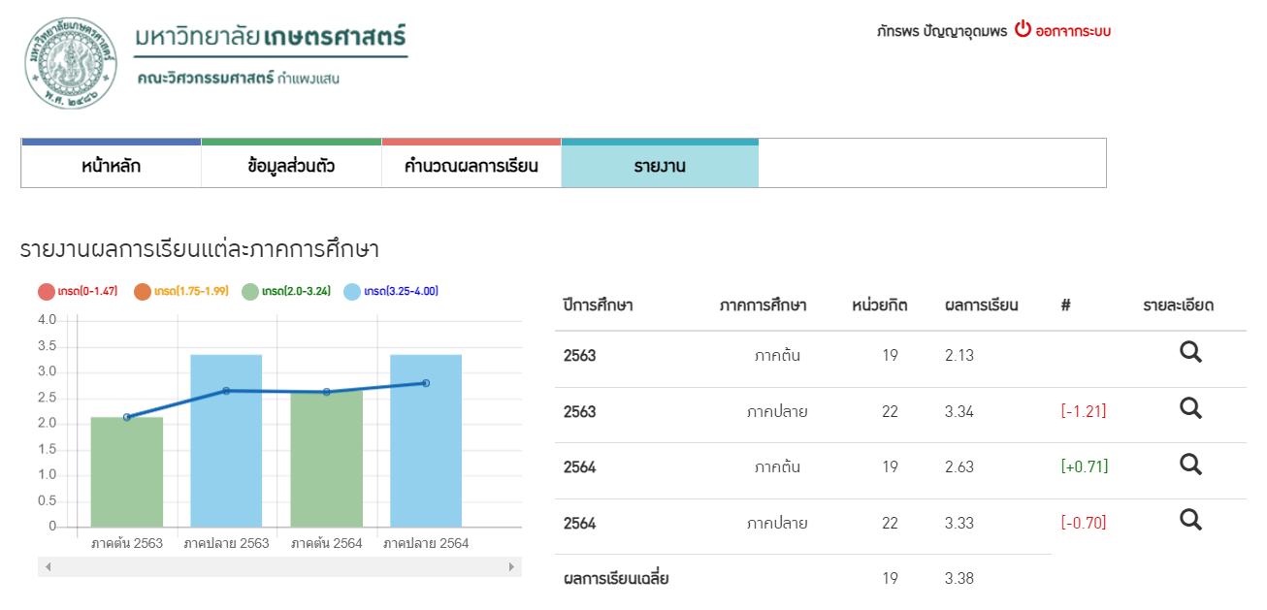

ภาพที่ 7 หน้าแสดงผลรายงานการเรียนแต่ละภาคการศึกษา

|  |  |
| --- | --- |
|  | แสดงรายวิชาที่เรียนแล้ว ดังภาพที่ 8 |
| กราฟแท่ง | จะแสดงเกรดเฉลี่ยในแต่ละเทอม |
| กราฟเส้น | จะแสดงเกรดเฉลี่ยสะสมทั้งหมด |
| ตาราง | จะแสดงรายละเอียดการเรียนในแต่ละเทอม โดยมี เพื่อแสดงรายวิชาที่ลงทะเบียนเรียนในเทอมนั้น |

ภาพที่ 8 แสดงรายวิชาที่เรียนพร้อมเกรดที่ได้ในแต่ละเทอม

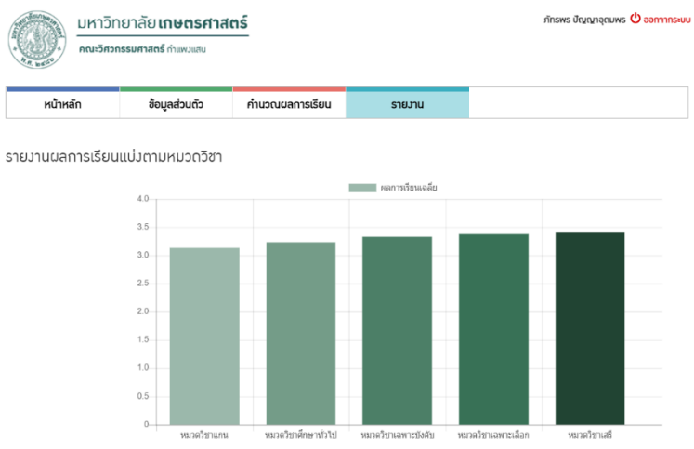

ภาพที่ 9 แสดงรายงานผลการเรียนโดยแบ่งตามหมวดวิชา

|  |  |
| --- | --- |
| กราฟแท่ง | แสดงเกรดเฉลี่ยรวมในแต่ละหมวดวิชา |
| กราฟวงกลม | แสดงเปอร์เซ็นหมวดวิชาที่เรียนครบและเรียนไม่ครบ |
| ตาราง | แสดงรายละเอียด จำนวนรายวิชาที่เรียนไปแล้ว ยังไม่เรียน และหน่วยกิตทั้งหมดในแต่ละหมวดวิชา และ GPA โดยจะนับหน่วยกิตจากรายวิชาที่ลงทะเบียน |

หัวหน้าภาควิชา มี 3 เมนูหลัก คือ หน้าหลัก สถิติ และรายงาน

* หน้าหลัก ดังภาพที่ 10

ภาพที่ 10 หน้าหลักของหัวหน้าภาควิชา

* หน้ารายละเอียดนิสิต ดังภาพที่ 11

ภาพที่ 11 หน้าแสดงข้อมูลรายละเอียดของนิสิต

* นิสิตในที่ปรึกษา ดังภาพที่ 12

ภาพที่ 12 แสดงรายชื่อนิสิตในที่ปรึกษา

* นิสิตในภาควิชา ดังภาพที่ 13

ภาพที่ 13 แสดงรายชื่อนิสิตในภาควิชา

* นิสิตในคณะ ดังภาพที่ 14

ภาพที่ 14 แสดงแทบค้นหาเพื่อค้นหานิสิตในคณะวิศวกรรมศาสตร์ กำแพงแสน

* สถิติ ดังภาพที่ 15

ภาพที่ 15 แสดงให้เลือกเมนูสถิติ

* ผลการเรียนในที่ปรึกษา ดังภาพที่ 16 *ผลการเรียนนิสิตในคณะหน้าเหมือนกันเพียงต่างกันที่ขนาดข้อมูล

ภาพที่ 16 แสดงสถิติผลการเรียนของนิสิตในที่ปรึกษา

* นิสิตในระบบ Tcas ที่ปรึกษา ดังภาพที่ 17 *นิสิตในระบบ Tcas ในคณะหน้าเหมือนกันเพียงต่างกันที่ขนาดข้อมูล

ภาพที่ 17 แสดงสถิติของนิสิตระบบ Tcas ในที่ปรึกษา

* รายงาน ดังภาพที่ 18

ภาพที่ 18 แสดงให้เลือกเมนูรายงาน

* รายงานนิสิตที่ปรึกษา ดังภาพที่ 19 *รายงานนิสิตในคณะ หน้าเหมือนกันเพียงต่างกันที่ขนาดข้อมูล

ฃ

ภาพที่ 19 แสดงรายงานข้อมูลนิสิตในที่ปรึกษา

อาจารย์ มี 3 เมนูหลัก คือ หน้าหลัก สถิติ และรายงาน

* หน้าหลัก ดังภาพที่ 20

ภาพที่ 20 หน้าหลักของอาจารย์ที่ปรึกษา

* หน้ารายละเอียดนิสิต ดังภาพที่ 21

ภาพที่ 21 หน้าแสดงข้อมูลรายละเอียดของนิสิต

* นิสิตในที่ปรึกษา ดังภาพที่ 22

ภาพที่ 22 หน้าแสดงรายชื่อนิสิตในที่ปรึกษา

* นิสิตในภาควิชา ดังภาพที่ 23

ภาพที่ 23 หน้าแสดงรายชื่อนิสิตในภาควิชา

* นิสิตในคณะ ดังภาพที่ 24

ภาพที่ 24 แสดงแทบค้นหาเพื่อค้นหานิสิตในคณะวิศวกรรมศาสตร์ กำแพงแสน

* สถิติ ดังภาพที่ 25

ภาพที่ 25 แสดงให้เลือกเมนูสถิติ

* ผลการเรียนในที่ปรึกษา ดังภาพที่ 26

ภาพที่ 26 แสดงสถิติของนิสิตในที่ปรึกษา

* นิสิตในระบบ Tcas ดังภาพที่ 27

ภาพที่ 27 แสดงสถิติของนิสิตในระบบ Tcas ในที่ปรึกษา

* รายงาน ดังภาพที่ 28

ภาพที่ 28 แสดงรายงานข้อมูลนิสิตในที่ปรึกษา

รองคณบดี/คณบดี มี 3 เมนูหลัก คือ หน้าหลัก สถิติ และรายงาน

* หน้าหลัก ดังภาพที่ 29

ภาพที่ 29 หน้าหลักของรองคณบดีและคณบดี

* หน้ารายละเอียดนิสิต ดังภาพที่ 30

ภาพที่ 30 หน้าแสดงข้อมูลรายละเอียดของนิสิต

* สถิติ ดังภาพที่ 31

ภาพที่ 31 แสดงให้เลือกเมนูสถิติ

* ผลการเรียนนิสิตในคณะ ดังภาพที่ 32

ภาพที่ 32 แสดงสถิติของนิสิตในคณะวิศวกรรมศาสตร์ กำแพงแสน

* นิสิตในระบบ Tcas ในคณะ ดังภาพที่ 33

ภาพที่ 33 แสดงสถิติของนิสิตในระบบ Tcas ในคณะวิศวกรรมศาสตร์ กำแพงแสน

* รายงาน ดังภาพที่ 34

ภาพที่ 34 แสดงรายงานข้อมูลนิสิตในที่ปรึกษา

## 2. **การออกแบบฐานข้อมูล**

การออกแบบฐานข้อมูล ดังภาพที่ 35

ภาพที่ 35 ฐานข้อมูลของระบบ

## 3. **การออกแบบระบบ**

Use Case แสดงรายละเอียดสิทธิการใช้งานของผู้ใช้ โดยมีรายละเอียด ดังตารางที่ 2

ตารางที่ 2 : Use Case

|  |  |  |  |  |
| --- | --- | --- | --- | --- |
|  | นิสิต | อาจารย์ | หัวหน้าภาควิชา | รองคณบดี/คณบดี |
| **ข้อมูลนิสิตระดับรายบุคคล** |  |  |  |  |
| แก้ไขข้อมูลนิสิต | Checkmark outline |  |  |  |
| แสดงข้อมูลนิสิต | Checkmark outline | Checkmark outline | Checkmark outline | Checkmark outline |
| เพิ่มโน๊ต(หมายเหตุ) |  | Checkmark outline | Checkmark outline |  |
| คำนวณเกรดและGPA การลงทะเบียนเรียนล่วงหน้า | Checkmark outline |  |  |  |
| ตรวจสอบผลการเรียนในแต่ละภาคและปีการการศึกษา | Checkmark outline | Checkmark outline | Checkmark outline | Checkmark outline |
| ตรวจสอบผลการเรียนในแบ่งตามหมวดวิชา | Checkmark outline | Checkmark outline | Checkmark outline | Checkmark outline |
| ตรวจสอบรายวิชาที่ได้ลงทะเบียนเรียนแล้ว | Checkmark outline | Checkmark outline | Checkmark outline | Checkmark outline |
| **ข้อมูลนิสิตระดับนิสิตในที่ปรึกษา** |  |  |  |  |
| รายชื่อนิสิตในที่ปรึกษา |  | Checkmark outline | Checkmark outline | Checkmark outline |
| สถิติสถานะนิสิตในปัจจุบัน |  | Checkmark outline | Checkmark outline | Checkmark outline |
| สถิติการเรียนตามหลักสูตรของนิสิตในปัจจุบัน |  | Checkmark outline | Checkmark outline | Checkmark outline |
| รายงานผลการเรียนของนิสิต |  | Checkmark outline | Checkmark outline | Checkmark outline |
| รายงานสถานะภาพของนิสิต |  | Checkmark outline | Checkmark outline | Checkmark outline |
| **ข้อมูลนิสิตระดับนิสิตในภาควิชา** |  |  |  |  |
| รายชื่อนิสิตในภาควิชา |  | Checkmark outline | Checkmark outline | Checkmark outline |
|  | นิสิต | อาจารย์ | หัวหน้าภาควิชา | รองคณบดี/คณบดี |
| สถิติสถานะนิสิตในปัจจุบัน |  |  | Checkmark outline | Checkmark outline |
| สถิติการเรียนตามหลักสูตรของนิสิตในปัจจุบัน |  |  | Checkmark outline | Checkmark outline |
| รายงานผลการเรียนของนิสิต |  |  | Checkmark outline | Checkmark outline |
| รายงานสถานะภาพของนิสิต |  |  | Checkmark outline | Checkmark outline |
| สถิติจำนวนนิสิตในระบบ TCAS แต่ละรอบของแต่ละรุ่น |  |  | Checkmark outline | Checkmark outline |
| สถิติ GPA ของนิสิตในระบบ TCAS แต่ละรอบของแต่ละรุ่น |  |  | Checkmark outline | Checkmark outline |

## 4. ความก้าวหน้าของโครงงาน 30%

- ออกแบบ UX/UI สำหรับผู้ใช้ในสิทธิต่างๆ มี นิสิต หัวหน้าภาควิชา อาจารย์ รองคณบดี/คณบดี

- นิสิต จะเห็นข้อมูลส่วนตัว รายวิชาที่เรียนไปโดยจะแยกตามหมวดพร้อมแสดงผลการเรียน การคาดการณ์เกรดล่วงหน้า ผลการเรียนในแต่ละเทอม และหมวดวิชาที่ยังเรียนไม่ครบ

- อาจารย์ จะเห็นรายละเอียด ข้อมูลส่วนตัวของนิสิตในที่ปรึกษา ในภาควิชา (เกรด, เพิ่ม note, ผลการเรียนรายวิชาต่างๆ) และนิสิตในคณะวิศวกรรมศาสตร์ กำแพงแสน (เกรด, ผลการเรียนรายวิชาต่างๆ) สถิติของนิสิตในที่ปรึกษา สถิตินิสิตในระบบ Tcas ในที่ปรึกษา และรายงานของนิสิตในที่ปรึกษา

- หัวหน้าภาควิชา จะเห็นรายละเอียด ข้อมูลส่วนตัวของนิสิตในที่ปรึกษา ในภาควิชา (เกรด, เพิ่ม note, ผลการเรียนรายวิชาต่างๆ) และนิสิตในคณะวิศวกรรมศาสตร์ กำแพงแสน (เกรด, ผลการเรียนรายวิชาต่างๆ) สถิติของนิสิตในที่ปรึกษา และในภาควิชา สถิตินิสิตในระบบ Tcas ในที่ปรึกษาและในภาควิชา

- รองคณบดี/คณบดี สามารถค้นหานิสิตในคณะวิศวกรรมศาสตร์ กำแพงแสน (เกรด, ผลการเรียนรายวิชาต่างๆ) สถิติผลการเรียนนิสิตในคณะ สถิตินิสิตในระบบ Tcas ในคณะ และรายงานของนิสิตในคณะ

- ออกแบบฐานข้อมูล

# เอกสารอ้างอิง

[1] PHP (PHP Hypertext Preprocessor).2566. สืบค้นเมื่อ วันที่ 10 สิงหาคม พ.ศ.2566,

จากhttps://shorturl.at/vHR05

[2] ภาษา PHP.2566. สืบค้นเมื่อ วันที่ 10 สิงหาคม พ.ศ.2566,

จากhttps://www.webdodee.com/what-is-php/

[3] Database (ฐานข้อมูล).2566. สืบค้นเมื่อ วันที่ 10 สิงหาคม พ.ศ.2566,   
 จากhttps://shorturl.at/dtHL6

[4] NoSQL(Non-relational database).2566. สืบค้นเมื่อ วันที่ 10 สิงหาคม พ.ศ.2566,

จาก https://blog.cloudhm.co.th/sql-vs-nosql/

[5] ประเภท NoSQL.2566. สืบค้นเมื่อ วันที่ 10 สิงหาคม พ.ศ.2566

จาก https://aws.amazon.com/th/nosql/

[6] HTML คืออะไร.(2566). สืบค้นเมื่อ วันที่ 30 สิงหาคม พ.ศ.2566,

จาก https://shorturl.asia/Ey3GQ

[7] CSS คืออะไร.(2566). สืบค้นเมื่อ วันที่ 30 สิงหาคม พ.ศ.2566,

จากhttps://shorturl.asia/qDj8U

[8] JavaScript คืออะไร.(2566). สืบค้นเมื่อ วันที่ 30 สิงหาคม พ.ศ.2566,

จาก https://aws.amazon.com/th/what-is/javascript/

[9] Bootstrap คืออะไร. (2566). สืบค้นเมื่อ วันที่ 31 สิงหาคม พ.ศ.2566,

จากhttps://www.webdodee.com/what-is-bootstrap/

[10] Data Warehouse ต่างจาก Database อย่างไร.(2566). สืบค้นเมื่อ วันที่ 14 ตุลาคม พ.ศ.2566,

จากhttps://race.nstru.ac.th/home_ex/blog/topic/show/6160

[11] JSON คืออะไร? พร้อมวิธีการใช้งาน.(2566). สืบค้นเมื่อ วันที่ 14 ตุลาคม พ.ศ.2566,

จากhttps://devhub.in.th/blog/what-is-json